CarNotification Android SDK接入文档

目录

CarNotification Android SDK接入文档 2

1. Android SDK概述 2

1.1.产品简介 2

1.2.功能简介 2

2. SDK接入与初始化 3

2.1.导入SDK 3

2.2.配置Gradle 3

2.3.初始化SDK 3

3. 接口说明 3

3.1.发送消息 3

3.2.删除消息 8

3.3.删除所有消息 8

3.2.取消下载回调 9

3.3.Toast类型消息 9

## Android SDK概述

### 1.1.产品简介

CarNotification Android SDK是一套基于Android 5.0及以上版本设备的应用程序接口。通过该套SDK接口，您可实现发送消息通知用户相关事情。

该套SDK提供给具有一定Android编程经验和了解面向对象概念的读者使用，此外，读者还应该对车联网服务有一定的了解。

### 1.2.功能简介

提供接口绑定服务，解绑服务，可以发送多种类型消息通知。

## SDK接入与初始化

### 2.1.导入SDK

将以下jar文件拷贝到libs目录下.

car-notification-v2.0.1.jar

### 2.2.配置Gradle

* **引入jar**  
  implementation files('libs/car-notification-v2.0.1.jar')

### 2.3.初始化SDK

* **绑定服务**

CarNotificationManager.*getInstance*().init(this);

请在Application onCreate()方法中进行

### 2.4.混淆

proguard-rules.pro中加入下面两行

*#消息中心***-dontwarn** com.baidu.xiaoduos.messageserverlib.**  
**-keep** class com.baidu.xiaoduos.messageserverlib.** { **\*;** }

## 接口说明

**管理类：** CarNotificationManager **负责管理所有消息处理，包括发送、更新以及删除。**

### 3.1.发送消息

* **方法定义**

**public void sendNotification(String id,CarNotification notification)**

* **参数详情**

**notification** 消息主体

id 消息唯一标识，用于更新或者删除同一通知

**CarNotification**：

**private** CarPendingIntent **mContentPendingIntent**

|  |  |
| --- | --- |
| 点击消息整体意图 | 自定义，比如点击打开app，或者详情页 |

**private** CarPendingIntent **mBtnLefttPendingIntent**

|  |  |
| --- | --- |
| 左按钮意图 | 自定义，比如可设置点击后拨号 |

**private** CarPendingIntent **mBtnRightPendingIntent**;

|  |  |
| --- | --- |
| 左按钮意图 | 比如点击跳往其他应用 |

**private** Bitmap **mLargeBitmap**;

|  |  |
| --- | --- |
| 大图片 | 用于展示带图片的消息，位于内容右侧，限定大小，暂未确定限定值 |

**private** Bitmap **mAppIconBitmap**;

|  |  |
| --- | --- |
| App图标 | 用于显示在消息左上角，app自身图标 |

**private** Bitmap **mToastBitmap**;

|  |  |
| --- | --- |
| toast图标 | 显示Toast类型消息时展示的图标 |

**private int mNotificationType**;

|  |  |
| --- | --- |
| 消息类型 | 共5个类型： TYPE_TOAST =1：覆盖顶部状态栏的通知; TYPE_NORMAL_ACTION_BANNER = 2：带按钮普通横幅，可选设置1-2个按钮，支持语音播报,可带两个CarPendingIntent。  TYPE_NORMAL_NO_ACTION_BANNER = 3：无按钮普通横幅，支持语音播报。  TYPE_VOICE_MULTI_TEXT_BANNER = 6：多文本语音横幅，无按钮，必须传语音，语音播报，无监听，没有app图标和名称，有滚动条。  TYPE_VOICE_INTERACTION_BANNER = 7：语音交互横幅，1-2个按钮，必须传语音，有语音监听回复功能。 |

**private int mLevel**;

|  |  |
| --- | --- |
| 消息等级 | 共五个等级：  消息优先级初步分为5级别，1级优先级最低，5级优先级最高，1,2,3级代表低、中、高。各应用可定义每个消息的优先级别，只能选择1,2,3级；当应用需要定义4,5级消息时，需由百度审核。  LEVEL_ONE= 1; LEVEL_TWO = 2; LEVEL_THREE = 3; LEVEL_FOUR = 4; LEVEL_FIVE = 5; |

**private int mMode**;

|  |  |
| --- | --- |
| 操作模式 | MODE_ALL_DEL = 0：默认模式，对非下拉消息进行操作（左滑，上滑，点击整体，点击按钮，点X），删除下拉列表对应消息列表  MODE_CLICK_DEL = 1：对非下拉消息进行操作（点击整体，点击按钮），删除下拉列表对应消息 |

**private int mDisplayPosition**;

|  |  |
| --- | --- |
| 显示位置 | 共3种情况：  DISPLAY_IN_DROPDOWN = 1：通知显示在下拉列表  DISPLAY_FLOATING_WINDOW = 2：通知显示非下拉列表(悬浮窗);  DISPLAY_BOTH_WAYS = 3：通知两边都显示，样式内容一致; |

**private** String **mContentTitle**;

|  |  |
| --- | --- |
| 消息标题 | 标题，字数限制还不明确 |

**private int mContentText**;

|  |  |
| --- | --- |
| 消息内容 | 内容，字数限制还不明确 |

**private int mAppName**;

|  |  |
| --- | --- |
| app名 | 发送通知的app名 |

**private int mBtnLeft**;

|  |  |
| --- | --- |
| 左按钮 | 左按钮，小于等于10个字符（5个汉字） |

**private int mBtnRight**

|  |  |
| --- | --- |
| 右按钮 | 右按钮，小于等于10个字符（5个汉字） |

**private int mPackageName**;

|  |  |
| --- | --- |
| 包名 | 发出通知的app包名 |

**private int mTargetPackageName**;

|  |  |
| --- | --- |
| 目标包名 | 推送专用，为目标app发送消息 |

**private int mTargetAppName**;

|  |  |
| --- | --- |
| 包名 | 推送专用，app名 |

**private String mTTS**

|  |  |
| --- | --- |
| 语音播报 | 空表示该消息不需要语言播报，需要播报则传入播报的内容 |

**private Query mQuery**

|  |  |
| --- | --- |
| 查询 | 语音交互横幅中用到的查询列表，分左按钮和右按钮两个列表，语音监听返回的结果与mQuery中左右按钮匹配 |

**private int saveType**

|  |  |
| --- | --- |
| 消息保存类型（重启后改消息是否还保留） | 非必要属性；  取值如下：  CarNotification.SAVE_ALWAYS 默认值，重启后依然保留  CarNotification.SAVE_ONE_BOOT 重启后不保留 |

### 3.2.删除消息

消息展示在下拉列表或者非下拉列表时，可以调用此接口删除id相对应的消息。

* **方法定义**

**public void** cancel (String id)

* **参数说明**

id 消息id

### 3.3.删除所有消息

消息展示在下拉列表或者非下拉列表时，可以调用此接口删除该app相对应的所有消息。

* **方法定义**

**public void** cancelAll ()

# 附录

### 使用例子：

### 初始化：

### 

**toast消息：**

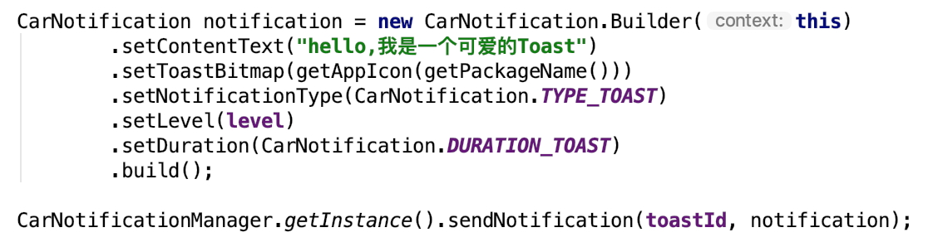

**普通横幅：**

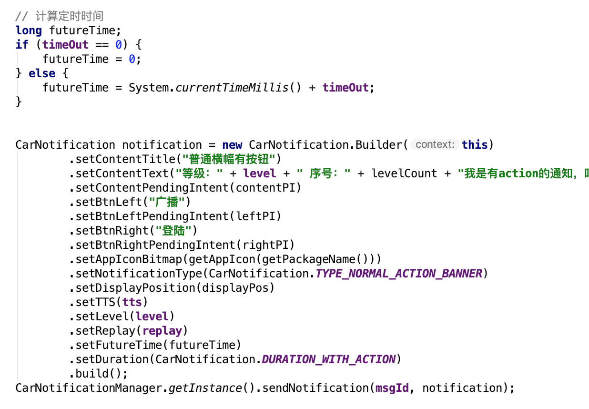

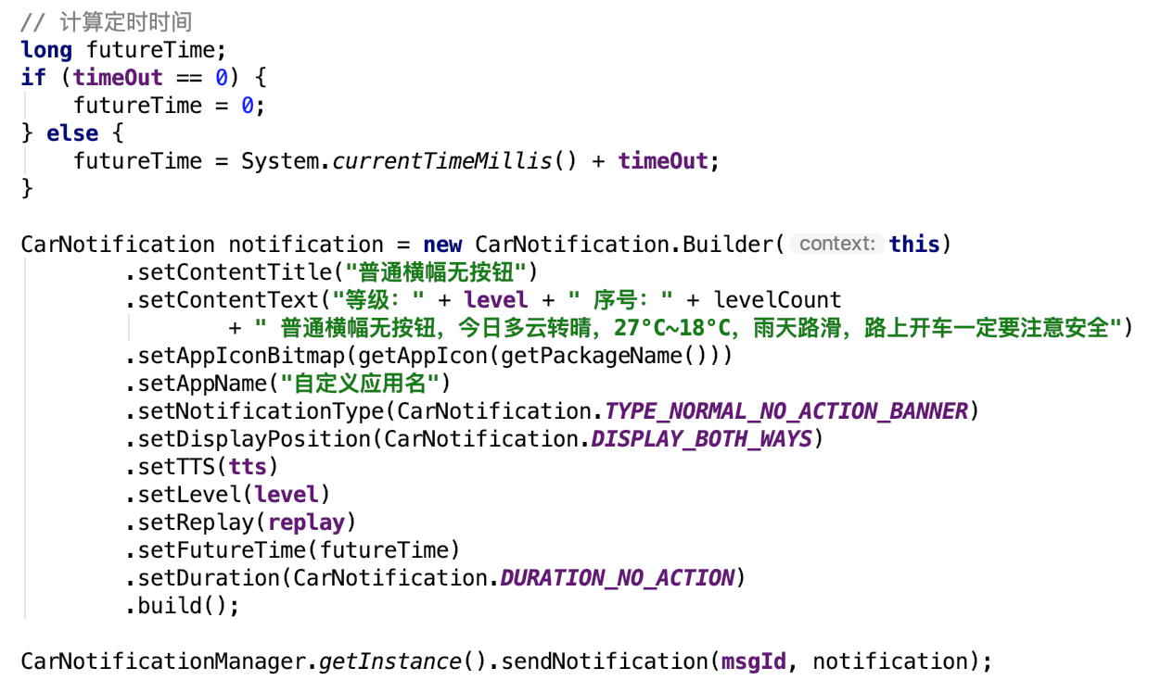

**多文本语音横幅：**

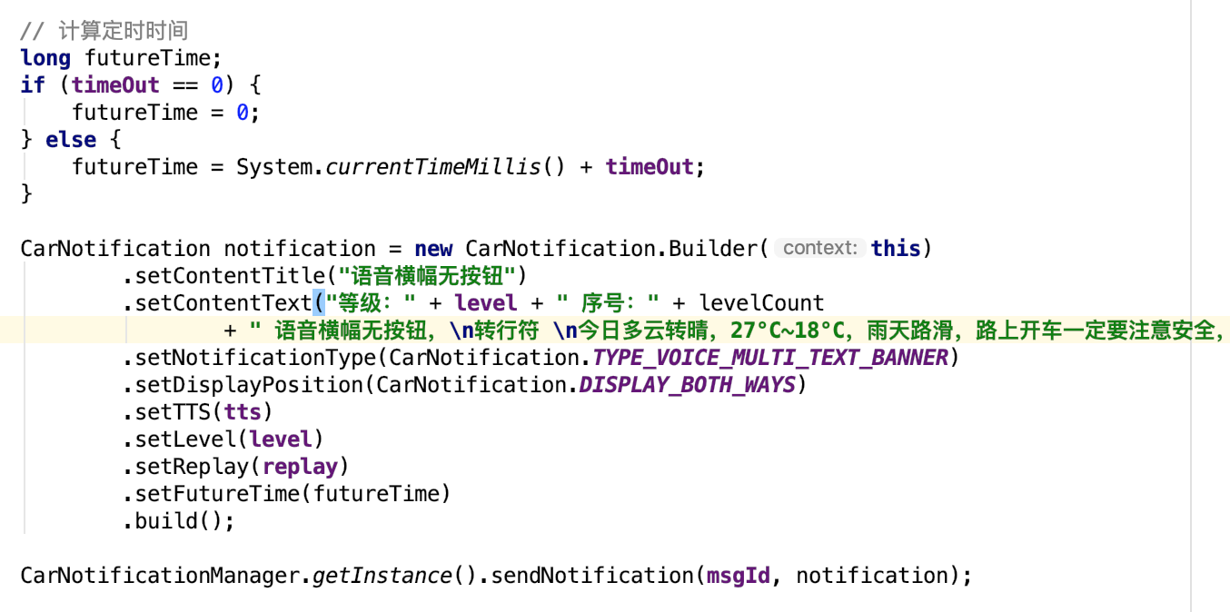

**交互语音横幅：**

